DRYGOLIN Oljedekkbeis og DRYGOLN Pluss Oljedekkbeis

Hva er oljedekkbeis?

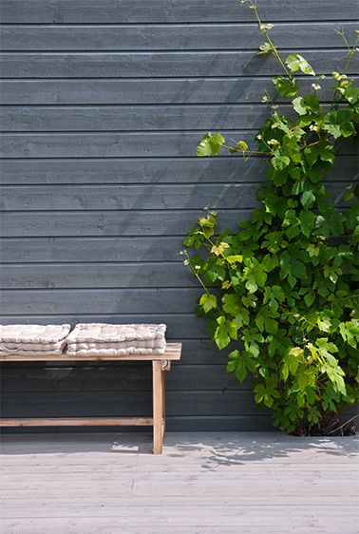

Nydelig solspill på veggen malt med fargen Jotun 0347 Malmblå. Her ser vi at den avdempede strukturen i treverket gir kledningen fint liv.

UTSEENDE – AVDEMPET STRUKTUR
Av utseende er DRYGOLIN Oljedekkbeis en dekkende trebehandling som samtidig gir treverket en fin og avdempet struktur. Vi kan si at det er en slags mellomting mellom beis og maling. DRYGOLIN Oljedekkbeis dekker mer enn TREBITT Oljebeis, men er i utgangspunktet litt mer transparent enn DRYGOLIN Oljemaling.

BESKYTTELSE – HVA ER OLJEDEKKBEIS?
I tillegg til ønske om et pent utseende behandler vi utvendig treverk for å beskytte mot vær og vind. Været setter høye krav til farge og produkt; Treverket skal beskyttes mot skadelige UV-stråler, det må tåle snø og kulde, og kunne stå imot alt fra stiv kuling til piskende regn. Derfor tester vi våre malinger på spesielt værutsatte steder i Norge! På Kråkenes fyr testes utendørsproduktene våre mot harde vindforhold, i Bergen mot store mengder regn, i Sandefjord testes høye temperaturer, mens vi på Svalbard utsetter produktene for ekstreme minustemperaturer. Målrettet innovasjon og produktutvikling har gjort våre oljedekkbeiser skreddersydd for norske, barske forhold!

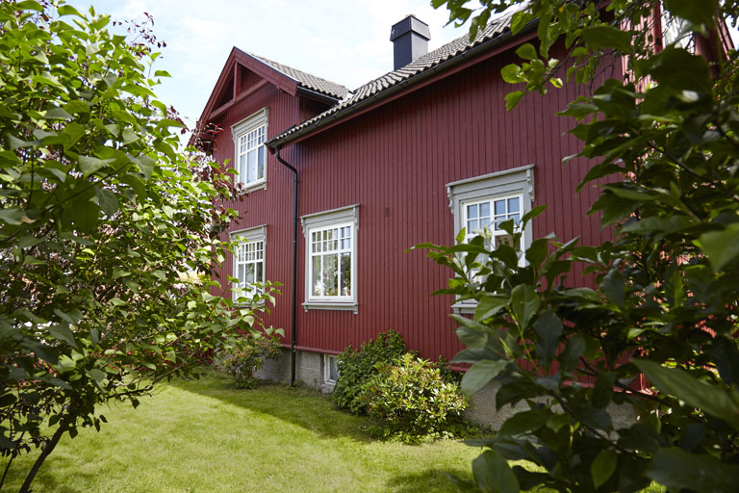

Varme og historiske farger. Rødt er en farge med lange tradisjoner i Norge. Faktisk ligger flere av Jotuns rødtoner stabilt inne blant landets mest foretrukne farger! Her ses fargen Jotun 2006 Husmannsrød.

DRYGOLIN OLJEDEKKBEIS VS. DRYGOLIN PLUSS OLJEDEKKBEIS – HVA ER FORSKJELLEN?
DRYGOLIN Oljedekkbeis er en dekkende behandling som fremhever og viser treverkets struktur. Den gir god beskyttelse mot svertesopp, og er meget værbestandig. DRYGOLIN Pluss Oljedekkbeis med moderne vannavvisende teknologi gir, i tillegg til at den er meget værbestandig, ekstra beskyttelse mot både svertesopp og algevekster og ekstra god farge- og glansholdbarhet.

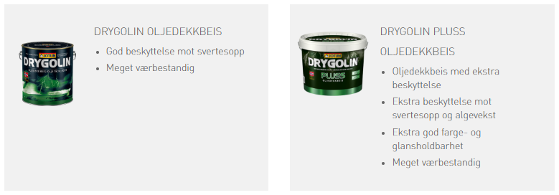

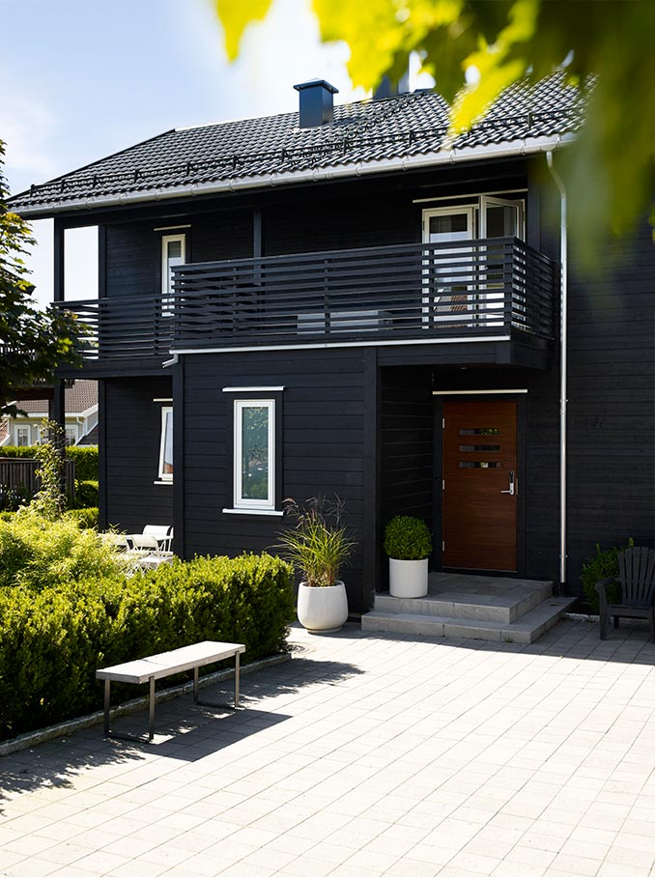
JOTUN 9938 Dempet sort kan kombineres med det aller meste av farger. Vinduene er helt malt i med DRYGOLIN Ultimat Vindu og dør i fargen JOTUN 1001 Eggehvit.

PÅFØRINGSEGENSKAPER
Oljen i DRYGOLIN Oljedekkbeis bidrar til god inntrengning i underlaget, og fører til bra heft og flyt. Den er fin å påføre med sin fyldige konsistens. Med DRYGOLIN Oljedekkbeis kan man male også i den kalde årstiden – du kan faktisk male helt ned i 5 minusgrader!

